**Web technológiák BSc**

4.gyak.

2021.03.03

Készítette:

Lengyel Bálint BSc

Villamosmérnöki

WIP142

**MISKOLC,2021**

1. **feladat –** Tesztelést végzünk a saját gépén a következő parancsok segítségével!

**1.a**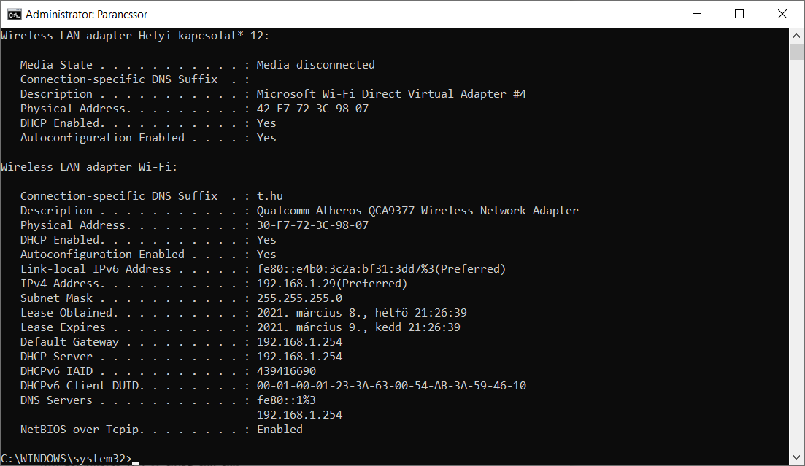 , ipconfig /all

1. **1.b** ping uni-miskolc.hu

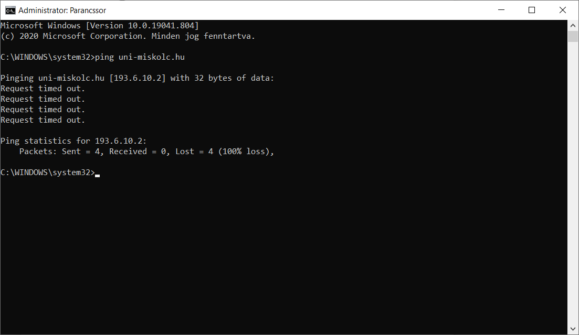

**1.c** tracert uni-miskolc.hu

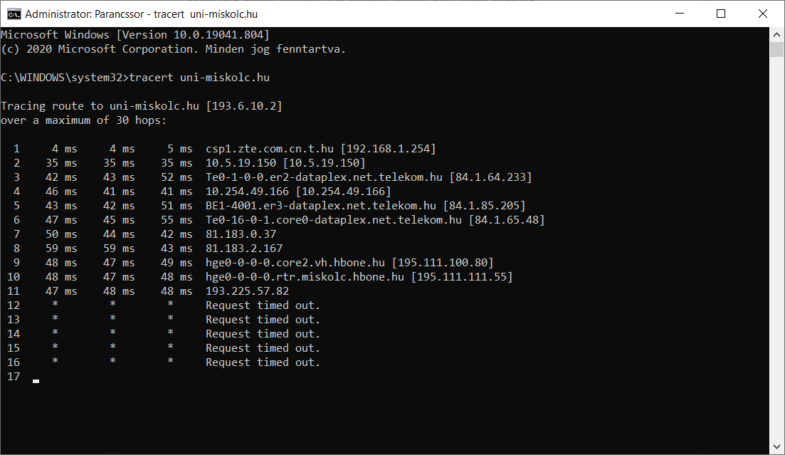

**1.d** route print

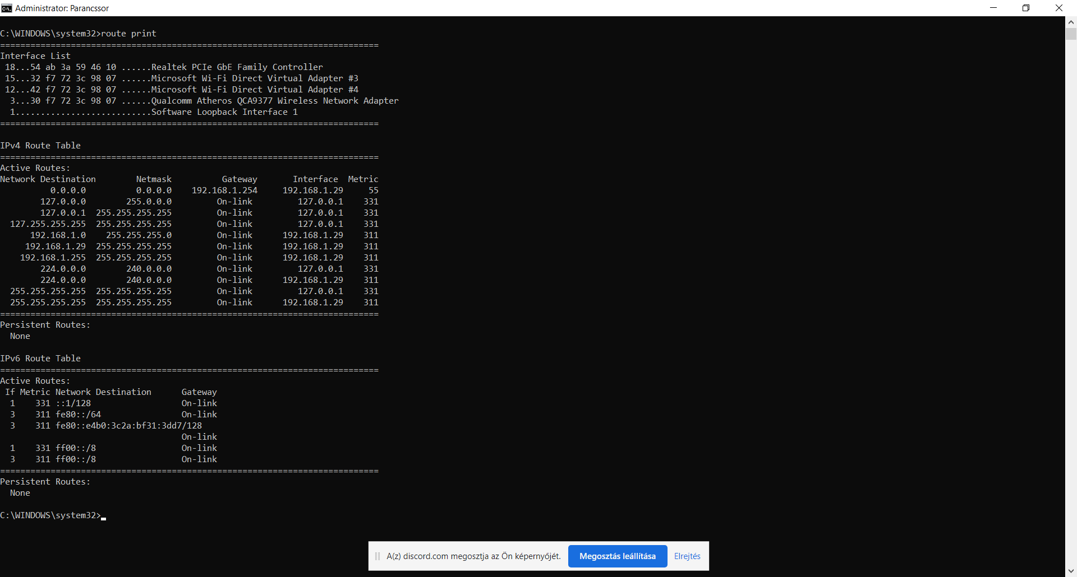

**1.e** nslookup uni-miskolc.hu

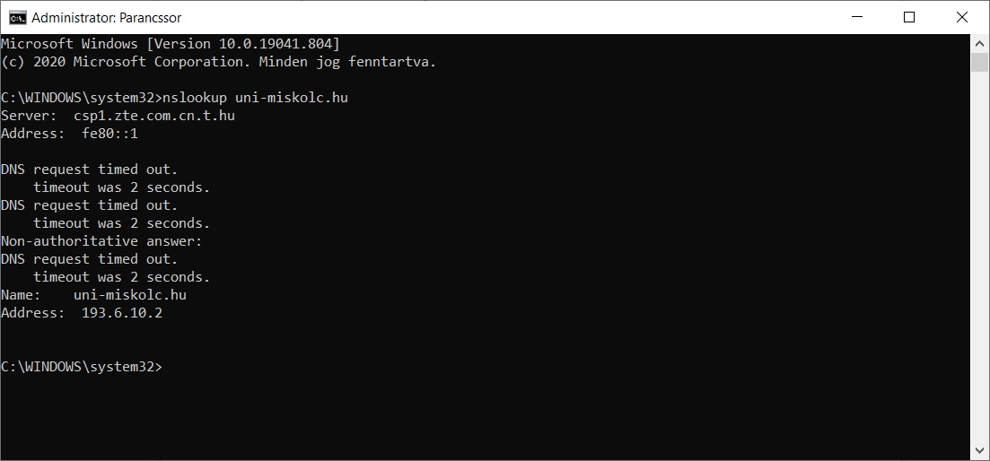

**2.feladat** - Szövegformázás: B, I, U, strike, sub, sup

Ehhez tartozó link: *Weblap1.html*

**3.feladat** - Szövegformázás: FONT (méret, típus, szín)

Ehhez tartozó link: *Weblap2.html*

**4.feladat** - Szövegformázás: bekezdés, igazítás

Ehhez tartozó link: *Bekezdés.html*

**5.feladat** – Egyéni feladat

Ehhez tartozó link: *WIP142_LB..html*